九年级（上）期中考试--数学卷
(时间:120分钟,满分:150分)
班级: 姓名: 学号:
- 选择题（本大题共10个小题，每小题4分，共40分）
1．的倒数是 ( )
2．下列运算正确的是 ( )
C. ÷
3．等边三角形的高为2$\sqrt{3}$，则它的边长为（ ）
A．4 B．3 C．2 D．5
4．等腰三角形的顶角是n°，那么它的一腰上的高与底边的夹角等于（ ）
A．$\frac{{\text{90}}^{∘}−n^{∘}}{2}$ B．90－$\frac{n^{∘}}{2}$ C．$\frac{n^{∘}}{2}$ D．90°－n°
5．下列方程中肯定是一元二次方程的是（ ）
A．-ax²+bx+c=0 B．3x²-2x+1=mx² C．x+=1 D．（a²+1）x²-2x-3=0
6．一元二次方程x²-2x-3=0的两个根分别为（ ）
A．x₁=1，x₂=-3 B．x₁=1，x₂=3 C．x₁=-1，x₂=3 D．x₁=-1，x₂=-3
7．在一幅长80cm，宽50cm的矩形风景画的四周镶一条金色纸边，制成一幅矩形图．如果要使整个挂图的面积是5400cm²，设金色纸边的宽为xcm，那么x满足的方程是（ ）
A．x²+130x-1400=0 B．x²+65x-350=0 C．x²-130x-1400=0 D．x²-65x-350=0
8．若△ABC的周长为20cm，点D，E，F分别是△ABC三边的中点，则△DEF的周长为（ ）
A．5 cm B．10 cm C．15 cm D．cm
9．若等腰梯形两底之差等于一腰的长，那么这个梯形一内角是（ ）
A、${\text{90}}^{°}$ B、${\text{60}}^{°}$ C、${\text{45}}^{°}$ D、${\text{30}}^{°}$
10．在下列图形中，沿着虚线将长方形剪成两部分，那么由这两部分既能拼成三角形，又能拼成平行四边形和梯形的可能是( )
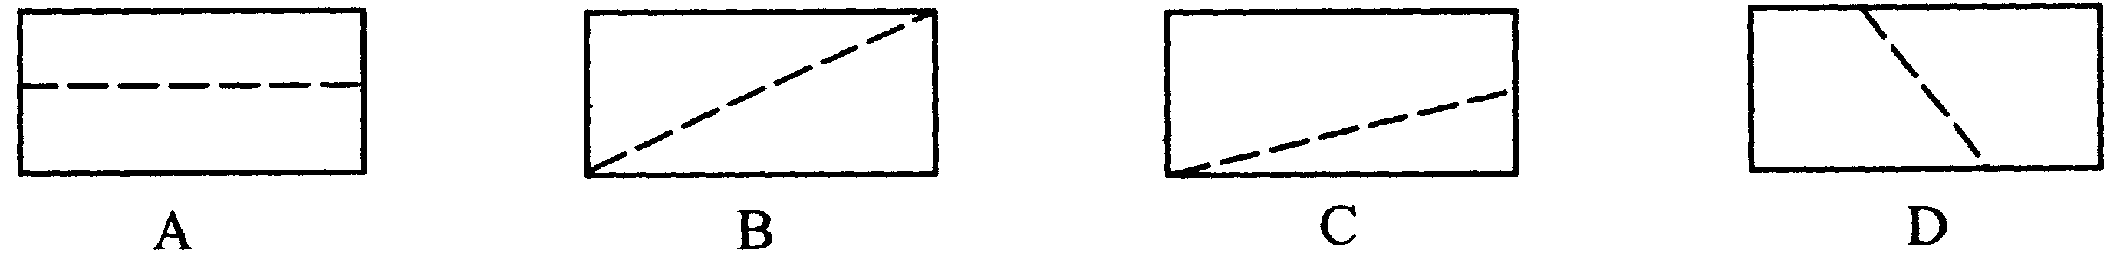
二、填空题（本大题共10个小题，每小题4分，共40分）
1．一个等腰三角形有一角是70°，则其余两角分别为_________．
2．一个等腰三角形的两边长为5和8，则此三角形的长为_________．
3．已知一元二次方程有一个根是2，那么这个方程可以是_______（填上你认为正确的一个方程即可）．
4．方程（x-2）（x-3）=6的解为______．
5．已知某工厂计划经过两年的时间，把某种产品从现在的年产量100万台提高到121万台，那么每年平均增长的百分数约是________．按此年平均增长率，预计第4年该工厂的年产量应为_____万台．
6．若一个等腰三角形三边长均满足方程x²-6x+8=0，则此三角形的周长为_____．
7．已知菱形的周长为，一条对角线长为，则这个菱形的面积为 ；
8．如图：EF过平行四边形ABCD的对角线交点O，交AD于E，交BC于F，已知AB =，BC =，OE =，那么四边形EFCD的周长为 ；
9．已知，如图：平行四边形ABCD中，AB =，AB边上的高为，BC边上的高为，则平行四边形ABCD的周长为 ；
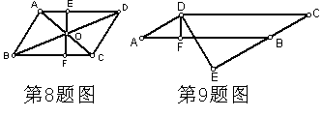
10. a、b、c为△ABC的三条边，满足条件点（a－c，a）与点（0，－b）关于x轴对称，判断△ABC的形状____________。
三、解答题(共70分)
1．(10分)某商场将进货价为30元的台灯以40元售出，平均每月能售出600个．调查表明：这种台灯的售价每上涨1元，其销售量就将减少10个．为了实现平均每月10000元的销售利润，这种台灯的售价应定为多少？这时应进台灯多少个？

2、(14分)如图，AD⊥CD，AB=10，BC=20，∠A=∠C=30°。
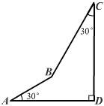求：（1）、∠A BC的度数
（2）、AD、CD的长.

3、(10分)已知：如图，在等边三角形ABC的AC边上取中点D，BC的延长线上取一点E，使 CE ＝ CD．求证：BD ＝ DE．
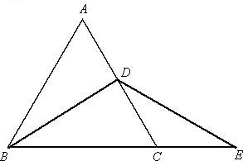

4．(16分) 已知：如图10，O正方形ABCD的中心，BE平分∠DBC，交DC于点E，延长BC到点F ，使CF＝CE，连接DF，交BE的延长线于点G，连结OG．
（1）求证：△BCE≌△DCF；
（2）OG与BF有什么数量关系？证明你的结论；
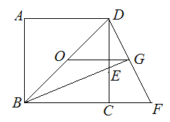
图10

5. (20分)如图，已知△ABC中，AB=AC=10厘米，BC=8厘米，点D为AB的中点．
（1）如果点P在线段BC上以3厘米/秒的速度由B点向C点运动，同时，点Q在线段CA上由C点向A点运动．
①若点Q的运动速度与点P的运动速度相等，经过1秒后，△BPD与△CQP是否全等，请说明理由；
②若点Q的运动速度与点P的运动速度不相等，当点Q的运动速度为多少时，能够使△BPD与△CQP全等？
（2）若点Q以②中的运动速度从点C出发，点P以原来的运动速度从点B同时出发，都逆时针沿△ABC三边运动，求经过多长时间点P与点Q第一次在△ABC的哪条边上相遇？

